Dipanion

**장르 :** 육성 시뮬레이션

**개요 :** 바탕화면을 자유롭게 노니는 팻을 육성하는 육성 시뮬레이션 게임이다.

※ 이 게임의 중요성은 귀여움이다! 즉 게임성에 대한 확보도 중요하지만, 비주얼 적인 부분에서도 신경을 많이 써야한다.

※ 후에 전투요소도 넣어야 한다는 것을 유념하며 캐릭터를 만들어야 하고, 우선은 육성 시스템 위주로 구축 후 전투 시스템 도입 예정.

# 인터페이스

## 캐릭터

캐릭터는 기본적으로 아래와 같이 2D에서 기본적으로 정면에서 바라보는 시점으로 간다.



*출처 : https://blog.naver.com/ny7004/220251669604*

## 캐릭터 상태창

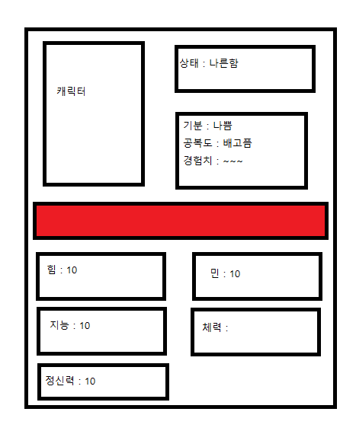

## 캐릭터 Hp창

전투시 또는 상태창에서 볼 수 있다.

Dipanion(캐릭터) 구성요소

## 성격

성격은 기본적으로 수치를 이용하여 나타낸다. 하나의 성격이 아닌 다양한 수치의 합 자체가 성격이란 의미이다.

EX)공격성 수치와 행동성 수치가 높고 도덕성 수치가 낮으면 플레이어가 짜준 스케줄을 거부하려 하거나 바탕화면 아이콘에 공격을 하는 등의 행동을 한다.

이와 같이 ‘공격적인 성격’이 아니라 다양한 수치의 합에 따른 행동을 하게 하여 플레이어가 자신의 Dipanion의 성격을 알 수 있도록 유도하는 것이다. 즉 직접적인 공개를 안 할 예정이다.

직접적인 공개를 하지 않음으로써 플레이어는 수치에만 신경을 쓰는 것이 아닌 Dipanion자체에 대한 집중도를 더 높이게 하고, 게임의 스트레스 요소를 줄이고자 한다.

성격 수치는 3가지가 존재한다.

### 공격성 수치

Dipanion의 호전성을 결정하는 수치이다. 이 수치에 따라 몬스터를 더 자주 불러오거나 아니면 특정한 이벤트에 대해 공격적인 행동을 하게 되기도 한다.

### 행동성 수치

Dipanion의 행동성을 결정하는 수치이다. 이 수치에 따라 화면안에서 더 잦은 행동을 하기도 한다.

### 도덕성 수치

Dipanion의 도덕성을 결정하는 수치이다. 이 수치에 따라 다양한 이벤트에 결과를 바꾸게 될 예정이다. 그리고 플레이어에게 캐릭터 육성에 대한 지표가 될 수 있을 거라 생각한다.

### 멘탈 수치

Dipanion의 기분을 위한 수치이다. 정신력이 높으면 이 수치에 대한 보정을 받는다.

이 수치는 Dipanion의 기분 상태에 영향을 미치며, 상호작용에 큰 영향을 미친다.

추가적인 설명 필요

## 능력치

Dipanion의 성격이 행동에 많은 관여를 한다면 능력치는 추후 추가 예정인 전투 시스템과 Dipanion의 진화 트리에 영향을 준다. 성격은 게이지에 가깝다면 이것은 일반적인 RPG능력치처럼 지속적으로 쌓여가는 status에 가깝다. 또한 단순하게 힘을 올리는 것이 아닌 보이지 않는 세부적인 스탯을 올림으로써 게임성을 좀 더 올려보고자 한다.

### 힘

힘은 Dipanion의 전투부분에서는 기본 공격력에 영향을 주고 진화 트리에서는 전사 계열로 영향을 준다.

#### 크리티컬 데미지

#### 기본 공격력

### 민첩

민첩은 Dipanion의 기본 회피력과 속도에 영향을 주고, 진화 트리에서는 도적 계열로 영향을 준다.

#### 크리티컬 확률

#### 기본 공격 보정

#### 회피율

### 지력

지력은 Dipanion의 전투부분에서는 마법 공격력에 영향을 주고, 진화 트리에서는 마법사 계열로 영향을 준다.

#### 마법 공격력

#### 스킬 발동 확률

#### 공부 효율

### 체력

체력은 Dipanion의 HP에 영향을 주며 스케줄을 소화하기 위해서 필요한 수치이기도 하다. 진화 계열은 좀 더 생각해보는 중이다.

#### 훈련 효율

#### 스케줄 가능 양

#### HP 최대치

### 정신력

정신력은 Dipanion의 MP에 영향을 주고, 캐릭터 성격 수치에 악영향에 대한 영향을 줄 예정이다.

#### 공부 효율

#### 스케줄 가능 양

#### 스킬 쿨타임

## 컨텐츠

### 스케줄 관리

#### 훈련

##### 전술 훈련

##### 검술 훈련

##### 체력 훈련

#### 공부

##### 마법공부

##### 지식공부

### 상호작용

밥주기